Приложение №1
Историческая викторина для обучающихся 5-11 классов
«В то время смутное…»

- В 1598 году Земский Собор избрал царем Бориса Годунова. Его царствование началось успешно, но череда опал и событий привели к настоящей катастрофе. Именно в это время в Москве появилось самое высокое здание – 81 метр. К его созданию приложили свою руку и итальянский архитектор, и русский зодчий. О каком здании идёт речь?

- В 1606 году при царе Василии Шуйском митрополит Гермоген был возведён на Патриарший престол. По традиции в дар от царя он получил панагию, белый кубок и посох. В каком ещё традиционном обряде участвовал Гермоген?

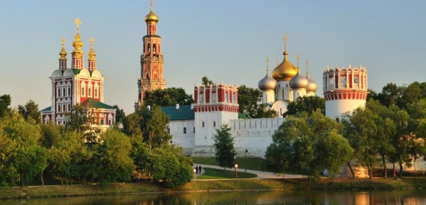
- В Смутное время это место стало укрытием для царственных персон. А так же местом, где располагались военные и политические силы. Здесь защиту нашла и дочь Бориса Годунова - Ольга. В разные периоды своей истории это место темница для заточения, приют для девочек и музей. О чем идёт речь?

- Этот молодой полководец снискал популярность в борьбе с Лжедмитрием II и поляками. Одержал серию побед вместе с наемными шведскими силами. Он использовал новую тактику боя. Не вступая в сражение на открытой местности, строил из телег, вооруженных пушками, «гуляй-город», становившийся непреступной временной крепостью. Не давал противнику возможности приблизиться, а серьёзный урон наносил вылазками. О ком идёт речь?

- Одна из многих историй «чудесного спасения» подтверждает «царское происхождение» этого человека. Эта история рассказывает о сыне царицы Ирины, который был подменен Феодосией. Своё происхождение он скрывал и жил у казаков в Астрахани. В Москву прибыл после смерти Лжедмитрия I. Был казнён в 1608 году. Назовите «царевича».

- Лето 1600 года стало самым холодным за последние 500 лет. Принято считать, что это стало причиной голода в России в 1601-1603 гг. Какая катастрофа привела к данным событиям?

- После Смуты Дмитрий Пожарский был в числе тех, кого предлагали на царский престол. Но он поддержал кандидатуру Михаила Романова. После Смуты князь долго отстаивал русские земли, служил воеводой в Новгороде Великом, возглавлял Судный приказ. Он дожил до почтенных лет. Князь лично построил небольшую церковь. Где она находится?

- Начало XVII века не только в России ознаменовалось неспокойным временем. На территории Речи Посполитой началось восстание шляхты против королевской власти. После него началась эпоха «золотой вольности». Какое название носит это восстание?

- 28 октября 1606 года повстанцы начали пятидневную осаду столицы. Чтобы успокоить волнения москвичей царь Василий обратился за помощью к Гермогену. Он публично зачитал произведение, в котором все беды объяснялись всеобщей греховностью. Были организованы всеобщие акции покаяния и массовые молебны. Назовите произведение.

- После свержения с престола Василия Шуйского направили на старый боярский двор. Потом вместе с женой постригли в Чудовом монастыре. Где закончилась жизнь Шуйского?

- Василий Шуйский был коронован 1 июня 1606 году Новгородским митрополитом Исидором. При нём в России появился новый воинский устав, Соборное уложение. С каким прозвищем вошел в историю Василий Шуйский?

- Результатами Столбовского мира для России стала потеря выхода к Балтийскому морю и потеря территорий. Данный факт дал королю Густаву Адольфу чувство безопасности. До какого года сохранялись границы, установленные Столбовским миром.

- Этот город стал «костью в горле» польско-литовских войск кроля Сигизмунда III. Героически оборонялся и пал после полного истощения сил гарнизона. Это заставила войска Сигизмунда III вернуться в Речь Посполитую. О каком городе идёт речь?

- Патриарх Гермоген умер мученической смертью, но явился примером истинного патриотизма. Его слова стали лозунгом освободительного движения и передавались из уст в уста: «Да будут благословенны те, кои идут на очищение Московского государства, а вы, окаянные изменники, будьте прокляты». Кому были адресованы эти слова?
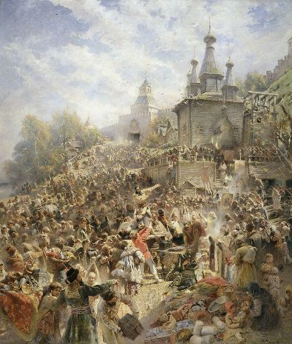
- Сейчас эта картина находится в Нижегородском государственном художественном музее. Впервые была представлена на 16-й Всероссийской промышленно-художественной выставке в г. Нижний Новгород. Назовите самое крупное историческое полотно в России.

- В 1615 году был организован рейд по территории России под командованием Лисовского А.Ю. Рейд оказался успешным. До Москвы отряд не дошел, обогнув её, вернулся в Речь Посполитую. Какова была истинная цель данного маневра?

- Трагическая гибель царевича Дмитрия, ополчение земского старосты Козьмы Минина и князя Дмитрия Пожарского, ссылка Марины Мнишек, действия «Совета всея земли». Какая точка на карте России объединяет все эти события?

- В 1613 году состоялся Земский собор для выбора царя. Новым царем был выбран Михаил Федорович Романов. Но истории известны и другие кандидаты на роль царя. О скольких претендентах на место царя сообщается в «Повести о Земском соборе 1613 года»?
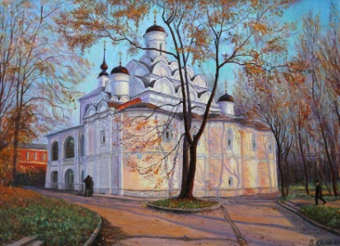
- Последним ярким и крупным проявлением Смутного времени считается нападение гетмана Сагайдачного на Москву в 1618 году. Его нападение случилось на праздник Покрова. Какой храм был построен в память об этом событии?

- В 1613 году из Москвы формировалось новое посольство, посольство к Михаилу Федоровичу Романову. Данное посольство возглавил Ф.И. Шереметьев. Как называлось это посольство?

